淄博职业教育集团工作简报
2014年第二期
（总第7期）

本期主要内容
- 成员快讯
学林驾校顺利通过山东省一级驾校资质验收

我院七位教师入选淄博市创业导师团

互动交流 深化合作 汇丰石化客户联谊座谈会圆满召开

法国雷恩高等金融贸易管理学院代表团访问我院

- 项目合作
我院与华为技术有限公司共建“华为信息与网络技术学院”
山东省邮政管理局领导调研我院速递服务与管理专业建设情况
中民投在上海浦东挂牌，东岳参股

编辑：集团秘书处 责任编辑：姜政国 编辑：杜元刚 高晓琛
发行范围：淄博职业教育集团各成员单位
集团网址：http://jyzd.zbvc.cn/xqhz/Index.Asp
地址：淄博市淄博新区联通路西首 邮编：255314 联系电话：0533-2820089

学林驾校顺利通过山东省一级驾校资质验收

我院学林驾校顺利通过了由市交通局运管处组织的考核验收，取得了山东省一级驾校资质。
交通部《机动车驾驶员培训教练场地技术要求》自2015年1月1日起实施。“新要求”对省一级驾校的软件和硬件提出了新的规定和标准，如训练场地达50亩，教练车达80台以上等。经学院党委会批准，学林驾校按照“新要求”，历时半年时间先后投资了62万余元，对教学实施和训练场地进行了统一改造，新增模拟城、模拟道路近3000米，新增驾驶模拟设备20台套，修改完善了各项规章制度和配套教学软件。
学林驾校此次取得山东省一级驾校资质是对我院几年来驾校办学成绩的肯定，为公司今后发展奠定了良好基础。场地验收后，学林驾校将按照新的培训要求和标准在新校区、原卫校校区两个场地办学，为广大学员提供优质的教学服务。

我院七位教师入选淄博市创业导师团

淄博市人力资源和社会保障局发布通知，公布淄博市首届创业导师团成员，我院姜政国、毕思勇、巩健、高蓓、罗汉江、杜元刚、陈传芳等七位同志入选。
根据淄博市人民政府《关于促进创业带动就业的意见》要求，为进一步加强创业指导服务，市人力资源和社会保障局面向社会公开选聘了一批创业导师，成立淄博市创业导师团。首批入选的人员主要是创业成功的企业家、就业创业指导专家、高校专业教师。今后创业导师的管理将参照《山东省创业导师管理办法（实行）》执行。

互动交流 深化合作 汇丰石化客户联谊座谈会圆满召开

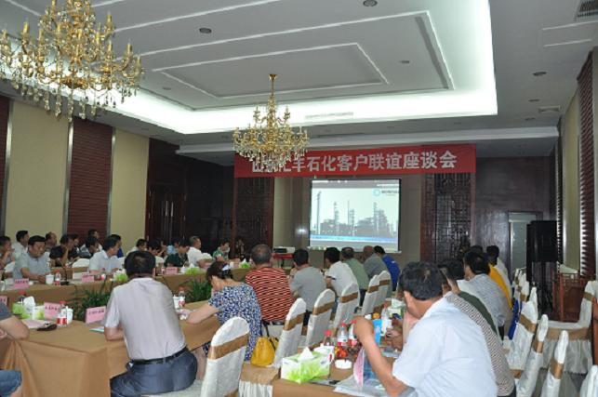

公司客户联谊座谈会在职工活动中心召开，企管部、营业室、营销部、调度中心、保卫部等相关部门及22家客户单位参加了此次会议。
上午9点，各单位陆续到达会场，在公司人员带领下参观了公司化验室及铁路运输专线，客户代表们对公司工艺技术及铁路运输水平给予了高度评价。随后，各单位代表及公司相关部门就如何进一步改进服务质量、加深合作进行了深入交流。会上，总经理李波发表致辞，感谢各单位对汇丰石化长期的信任与支持，并做出产品承诺：“不会发出一滴不合格的油”。李总表示，公司将在保证产品质量基础上，积极开展并深化与客户的交流合作，不断提高服务品质，诚恳希望各位客户多提宝贵意见与建议。各单位代表轮流发言，高度评价了公司的技术实力，同时针对目前公司在对外窗口工作中存在的不足，公司相关部门领导对此进行现场答疑，对不能立即答复的将组织专题会议开展讨论，并整理出客户意见汇总，共同研讨整改方案。此次座谈会及相关议题的探讨，将大大促进汇丰石化和客户的互动平台建设，将有利于公司进一步提高服务品质，积极适应客户需求，为客户提供更优质的服务。

法国雷恩高等金融贸易管理学院代表团访问我院

法国雷恩高等金融贸易管理学院（ESGC&F RENNES）副校长洛伊克先生在旅法山东同乡会副会长、复旦大学中国发展模式研究中心研究员宋鲁郑先生的陪同下访问我院。我院副院长姜义林会见了客人，国际学院相关人员参加了座谈。
座谈会上，双方就学生交换学习及合作办学项目等内容进行了交流与探讨，充分讨论了合作办学课程和教学模式引进问题并达成一致，签署了与法国雷恩高等金融贸易管理学院合作备忘录。

我院与华为技术有限公司共建“华为信息与网络技术学院”

2014年华为杯网络信息技能大赛决赛颁奖大会暨华为信息与网络技术学院授牌仪式在济南举行，我院成为山东省首批与华为公司合作共建“华为信息与网络技术学院”的院校。本次华为授牌的山东省本科、高职院校共8所。
我院华为信息与网络技术学院是继思科网络技术学院后与全球著名的网络通信企业合作成立的又一网络学院项目。华为信息与网络技术学院是华为公司与高校合作，推动教育与创新，助力ICT产业链培养与储备人才的教育项目。华为信息与网络技术学院联手高等院校，共商行业技术发展，协助院校建设新型ICT学科和教学资源，合力打造高品质的优秀ICT人才，从人才标准、教育资源、运营管理、协作同盟四个方面协助学校建设完整的院校ICT人才培养体系，通过校企双方共同参与、资源共享、优势互补、相互协作，为社会、为企业的竞争与发展培养具有良好职业素质的技术技能型人才。华为信息与网络技术学院的使命是把最新的ICT技术应用融入教学，加强产业和教育的结合，助力ICT人才生态链的建设。
华为技术有限公司是一家生产销售通信设备的民营通信科技公司，于1987年在中国深圳正式注册成立。华为的产品主要涉及通信网络中的交换网络、传输网络、无线及有线固定接入网络和数据通信网络及无线终端产品，为世界各地通信运营商及专业网络拥有者提供硬件设备、软件、服务和解决方案。华为的产品和解决方案已经应用于全球170多个国家，服务全球运营商50强中的45家及全球1/3的人口。2014年《财富》世界500强中华为排行全球第285位，与上年相比上升三十位。2014年10月9日，Interbrand在纽约发布的“最佳全球品牌”排行榜中，华为以排名94的成绩出现在榜单之中，这也是中国大陆首个进入Interbrand top100榜单的企业公司。

山东省邮政管理局领导调研我院速递服务与管理专业建设情况

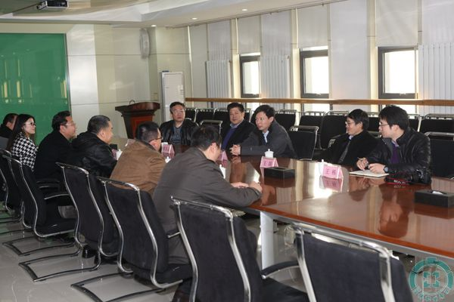
11月4日下午，山东省邮政管理局副局长韩敬华、淄博市邮政管理局局长黄其云一行到我院调研速递服务与管理专业建设情况，副院长姜义林及工商管理学院相关人员陪同调研。
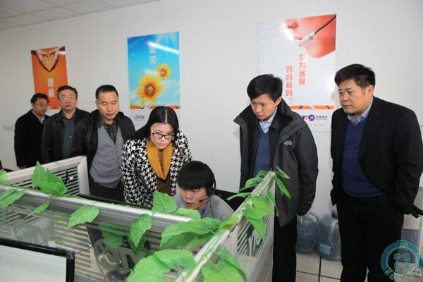
韩敬华一行来到位于我院南校区的圆通速递实训基地、北校区的圆通校园客服中心，详细了解了实训设施设备、实训内容及校企合作情况。在随后召开的座谈会上，韩敬华对我院速递服务与管理专业建设取得的成绩给予充分肯定。他指出，学院抓住快递业快速发展的机遇，率先在全国职业院校开设速递服务与管理专业，为快递行业的大发展提供人力资源保障，体现了职业教育服务区域经济发展的社会功能。在人才培养、实训基地建设、校企合作等方面探索了一系列新机制、新举措，很多工作走在了全国快递职业教育前列。
韩敬华强调，快递业是我国朝阳产业，发展空间巨大，发展潜力巨大。快递服务的生命力，在于创新和突破，这就迫切需要我国职业教育培养大量符合快递企业需求的高素质技能型人才，满足行业发展需求，提升行业服务质量。国家正在大力发展服务业，快递业的发展符合国家的大政方针，省邮政管理局也将出台政策加大对我省快递职业教育的扶持力度，希望我院在快递人才培养工围绕机制创新、方法创新方面多下工夫，在取得系列成绩的基础上更上一层楼，更好的服务我国快递业的发展。

中民投在上海浦东挂牌，东岳参股

由全国工商联牵头组织，59家知名民营企业发起设立的中国民生投资有限公司（简称中民投）在上海金外滩国际广场正式揭牌。全国政协副主席、全国工商联主席王钦敏，中共中央统战部副部长、全国工商联党组书记、常务副主席全哲洙和上海市委副书记、市长杨雄共同为中民投揭牌，上海市委常委、常务副市长屠光绍代表上海市人民政府致辞。全国工商联副主席、东岳集团董事长张建宏与全国工商联各位副主席共同出席了揭牌仪式。
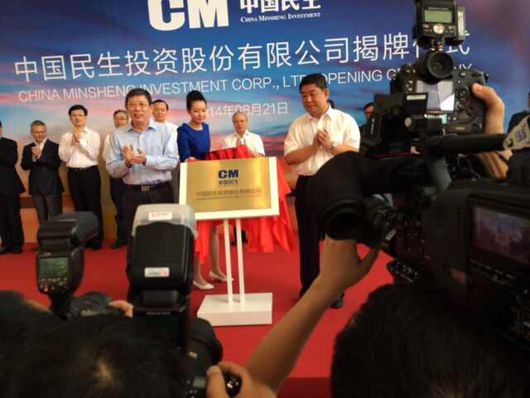
中民投的成立，是贯彻落实党的十八大和十八届三中全会精神的具体体现，是发挥市场主体作用的重要举措，是服务中小微企业转型升级的内在需要，更是全国工商联促进非公经济健康发展的重要实践。2014年3月，在全国工商联的大力支持下，中民投获得国务院同意，为我国首家“国字号”民营大型投资公司。5月9日，中民投在上海注册成立，注册资本500亿元。东岳集团投资10亿参股。
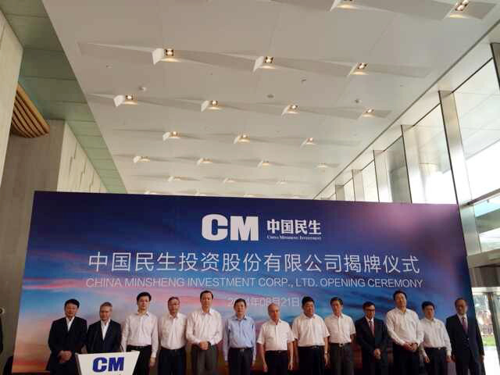
中民投的经营范围主要为股权投资、股权投资管理，商务咨询、财务咨询、实业投资、资产管理、投资咨询等。在经营活动中，将充分发挥国家品牌、资源整合、资金实力、综合经营、管理输出等综合优势，优选重点目标行业实施战略整合，打造可持续发展的、战略性的商业模式。中民投还将通过持投和控股，逐步打造产融结合平台，在商业银行的传统业务基础上建立新的商业合作模。此外，中民投将以中民欧洲资本（伦敦）和中民国际（香港）为平台，开展与境外金融机构深层合作。在大力协助民营企业建立国际网络、开拓国际市场的同时，中民投还将在适当的时机，引入国内相对薄弱的战略性新兴产业如新能源、高新技术、先进制造、节能环保等项目，促进国民经济转型升级。

